第1题：
设有商店和顾客两个实体，“商店”有属性：商店编号、商店名、地址、电话，“顾客”有属性：顾客编号、姓名、地址、年龄、性别。假设一个商店有多个顾客购物，一个顾客可以到多个商店购物，顾客每次去商店购物有一个消费金额和日期，而且规定每个顾客在每个商店里每天最多消费一次。
①试画出ER图，并注明属性和联系类型。（5分）
②将E-R图转换成关系模型 ，并注明主码和外码 （5分）
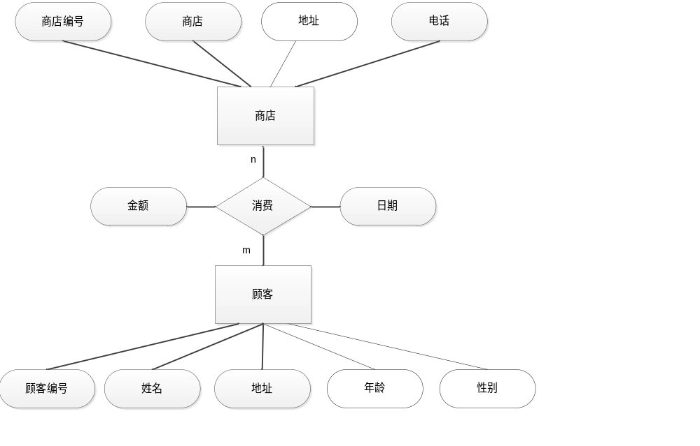
商店（商店编号，商店名，地址，电话）
顾客（顾客编号，姓名，地址，年龄，性别）
消费（商店编号，顾客编号，消费金额，日期）
第2题：
假设每个学生选修若干门课程，且每个学生每选一门课只有一个成绩，每个教师只担任一门课的教学,一门课由若干教师任教。“学生”有属性：学号、姓名、地址、年龄、性别。“教师”有属性：职工号、教师姓名、职称，“课程”有属性：课程号、课程名。
①试画出ER图，并注明属性和联系类型。（5分）
②将E-R图转换成关系模型 ，并注明主码和外码 （5分）
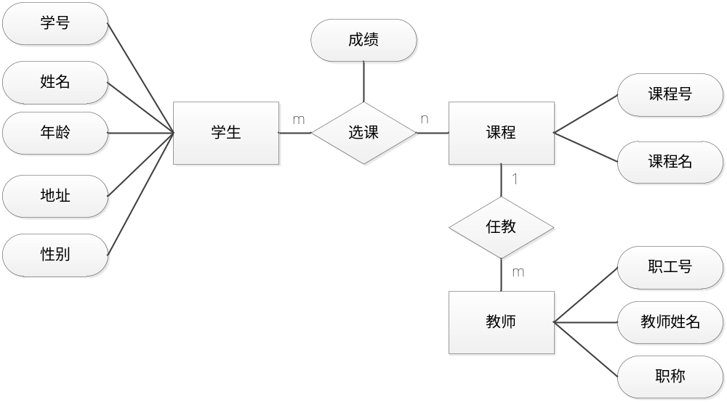
学生（学号，姓名，地址，年龄，性别）
课程（课程号，课程名）
教师（职工号，教师姓名，职称，课程）
选课（学号，课程号，成绩）
第3题：
设某商业公司数据库中有三个实体集，一是”公司”实体集，属性有公司编号、公司名、地址等；二是”仓库”实体集，属性有仓库编号、仓库名、地址等；三是”职工”实体集，属性有职工编号、姓名、性别等。每个公司有若干个仓库，每个仓库只能属于1个公司，每个仓库可聘用若干职工，每个职工只能在一个仓库工作，仓库聘用职工有聘期和工资。
①试画出E-R图 （5分）
②将E-R图转换成关系模型 ，并注明主码和外码 （5分）
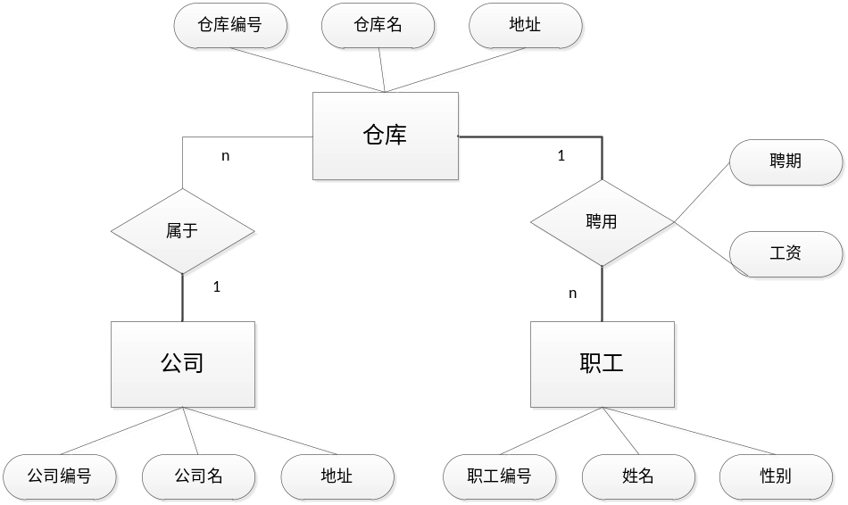

仓库（仓库编号，仓库名，地址，公司编号）
公司（公司编号，公司名，地址）
职工（职工编号，姓名，性别，仓库编号，聘期，工资）
第4题：
某研究所有多名科研人员，每一个科研人员只属于一个研究所，研究所有多个科研项目，每个科研项目有多名科研人员参加，每个科研人员可以参加多个科研项目。科研人员参加项目要统计工作量。“研究所”有属性：编号，名称、地址，“科研人员”有属性：职工号、姓名、性别、年龄，职称。“科研项目”有属性：项目号、项目名、经费。
- 试画出ER图，并注明属性和联系类型。
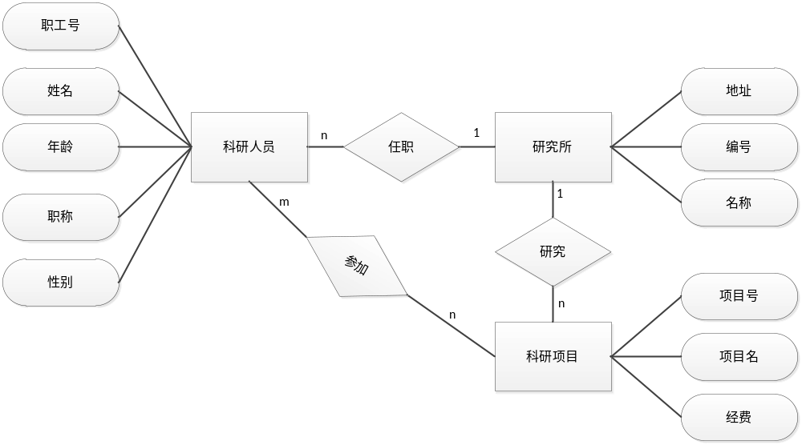第5题：
工作量
某厂销售管理系统，实体“产品”有属性：产品编号、产品名称、规格、单价，实体“顾客”有属性：顾客编号、姓名、地址。假设顾客每天最多采购一次，一次可以采购多种产品，顾客采购时还有采购日期、采购数量等信息。
- 试画出ER图，并注明属性和联系类型。
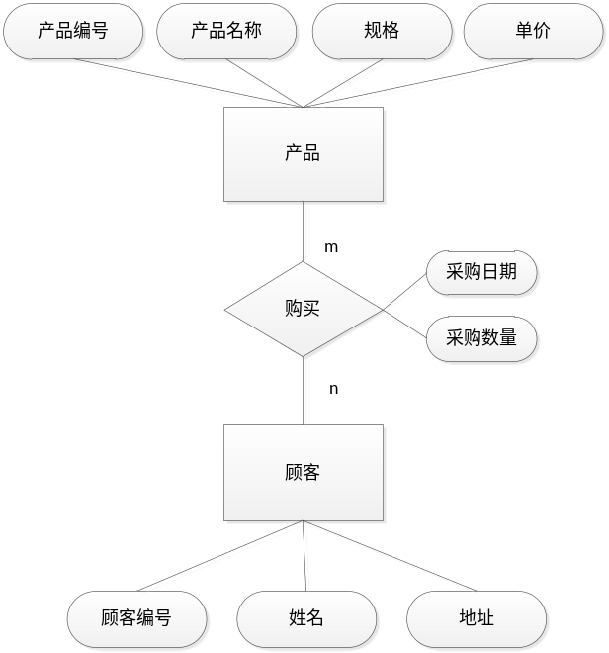
第6题：
某工厂生产若干产品，每种产品由不同的零件组成，有的零件用在不同的产品上。这些零件由不同的原材料制成。不同的零件所用的材料可以相同。这些零件按所属的不同产品分别放在仓库中，原材料按类型放在若干仓库中。
产品属性有：编号、名称
零件属性有：编号、名称
材料属性有：编号、名称、材料类型
仓库属性有：编号、名称、地点
①请用E-R图画出工厂产品、零件、材料、仓库的概念模型，并注明属性和联系类型。
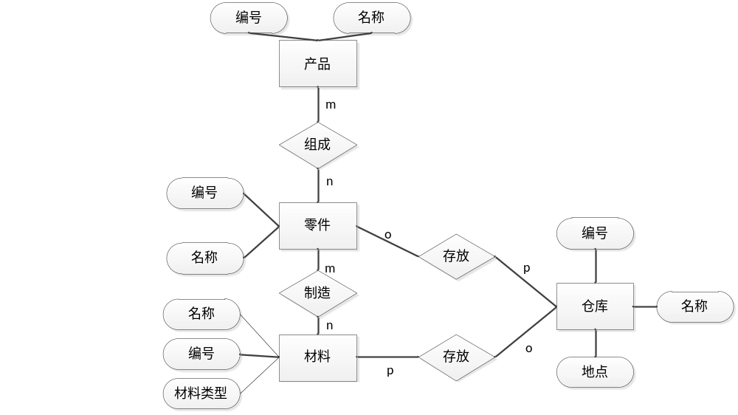
q

